**Новогодние советы логопеда**

Наступает радостный и долгожданный праздник – Новый год! А вместе с ним и новогодние каникулы. Как провести эти дни с пользой для развития ребенка? Позвольте дать вам несколько **логопедических новогодних советов.**

Поиграйте с ребенком, наряжая вместе дом и ёлку. Используйте эти игры для развития лексико-грамматической стороны речи вашего ребенка.

**Игра «Посчитай игрушки»**

*Один шарик, два …-, три …-, четыре…-, пять…;*

**Игра « Какие игрушки?»**

*Шарик (какой?) – красный, большой, яркий, круглый; Сосулька (какая?) - …, ёлка (какая?) - …, игрушки (какие?) - …., снеговик (какой?) -… и т.д.*

**Игра «Жадина» с местоимениями мой, моя, моё, мои.**

*Игрушки – мои игрушки;*

*Шар – мой шар*

*Гирлянда – моя гирлянда и т.д.*

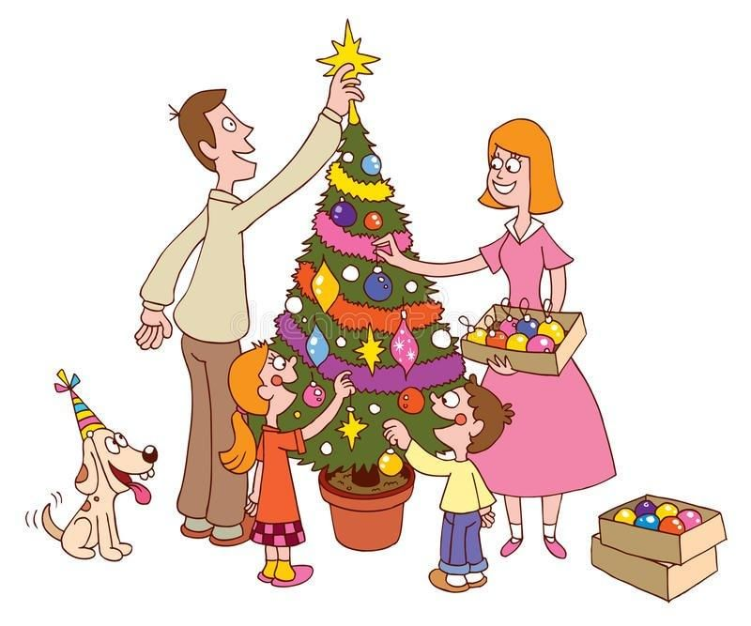

**Игра для развития речевого дыхания «Снегопад»**

Сделайте снежинки из ваты (рыхлые комочки). Предложите ребёнку устроить снегопад у себя дома. Положите «снежинку» на ладошку ребенку и попросите правильно сдуть её (воздух набирать через нос, выдох плавный через рот).

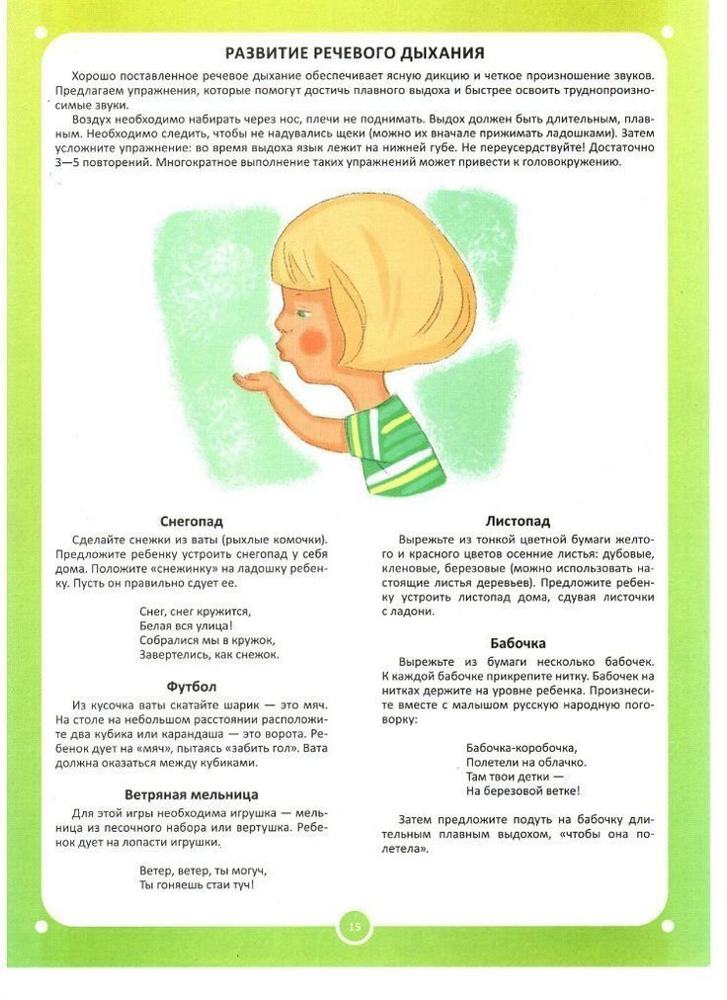

Украшая окна и стены дома, попросите детей вам помочь, поясняя, где разместить снежинки и узоры. Это позволит развить умение ориентироваться в пространстве, использовать предлоги «над», «под», наречия «слева» и справа».

Дом и ёлка наряжена, чем заняться дальше? Не забудьте вместе с ребёнком написать письмо Деду Морозу. Ребенок проявит свои творческие навыки, и нарисует желаемый подарок на Новый год, а взрослый сделает необходимые надписи.

Обязательно сходите с ребенком на новогоднее представление, посмотрите новогодние мультфильмы, прочитайте сказки. И обязательно обсудите сюжет: что понравилось, чем запомнилось, с чем не согласен. Можно нарисовать или вылепить из пластилина понравившихся героев сказок и мультфильмов.

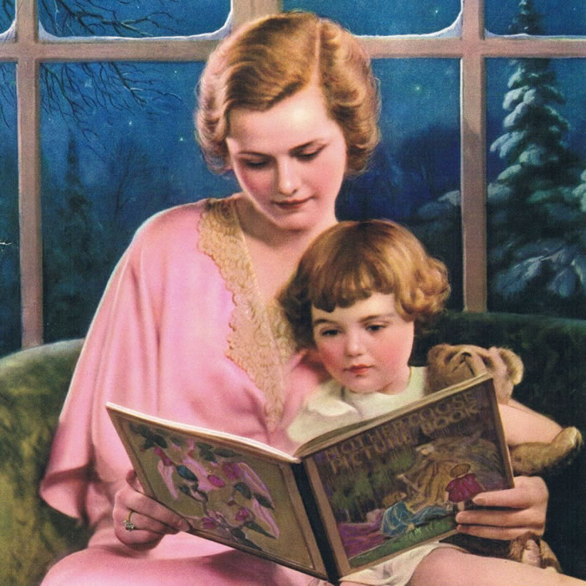

**Читаем, рисуем, гуляем, мечтаем!**

**Желаю хороших каникул, радостных событий и отличного настроения!**